La gymnastique au collège du Jardin des Plantes

René Paul GHIRINGHELLI
Collège jardin des plantes
Poitiers
Sommaire

Analyse de l’activité

Définition de l’activité

Logique interne

Les différentes conceptions de la gymnastique :
- les « quatre leaders » ;
- les évolutions techniques au cours de l’histoire ;
- conclusion.
Les pratiques sociales – les pratiques scolaires

Transposition didactique

Enjeux et axes de formation
- les enjeux ;
- les axes.
Les démarches d’enseignement
- quelques évidences ;
- l’apprentissage ;
- la leçon ;
- éléments de progressivité :cycle d’adaptation, central, de l’adaptation au central.

Mise en œuvre :
Evaluation diagnostique
- classe de 6^{ième} : sol, poutre, barres asymétrique, barres parallèles, saut ;
- classe de 5^{ième} : sol, poutre, barres asymétrique, barres parallèles, saut ;
- classe de 4^{ième} : sol, poutre, barres asymétrique, barres parallèles ;
- Fiches d’évaluation 5^{iè} .

Projet de cycle
- classe de 6^{ième} ;
- classe de 4ième.
La gymnastique en classe de 4^{ième} au collège du jardin des plantes
- compétences générales ;
- compétences propres ;
- compétences spécifiques ;
- évaluation sommative : sol, poutre, parallèles, asymétriques ;
- échéancier sur dix leçons.
- fiches de travail :
  - dominante postures alignement ;
  - dominante postures groupées.

Analyse de l’activité gymnique

DEFINITION

L’activité gymnique est une activité de production de formes corporelles codifiées qui se déroulent dans un environnement stable représenté par les agrès.
Cette production de formes de mouvements inhabituelles consiste à réaliser des évolutions acrobatiques et esthétiques et à enchaîner les éléments gymniques suivant une logique. Elle est destinée à être vues et jugées par autrui selon un code précis. Ce code de pointage sanctionne toutes les fautes observées lors de l’exécution du gymnaste. Les éléments gymniques sont répertoriés dans un code de référence, leur valeur est établie en fonction de leur difficulté.
En résumé, la gymnastique peut être caractérisée comme le souligne G. Fernandez :
- formes corporelles inhabituelles ;
- formes d’exécution ;
- formes enchaînées ;
- formes codifiées ;
- formes produites dans un environnement stable.

LOGIQUE INTERNE

- Formes corporelles inhabituelles : quels éléments doit-on proposer aux élèves compte tenu de leur motricité ?

Un travail de sélection parmi les 2500 figures proposées dans le répertoire de la fédération internationale s’impose au préalable pour ajuster la pratique au niveau des enfants. Les éléments gymniques seront appréciés selon 3 facteurs :
- leur difficulté ;
- leur combinaison ;
- leur exécution.
L’article 15 du règlement résume la manière dont devrait s’opérer la sélection de ces éléments pour un environnement scolaire : « le gymnaste ne doit inclure dans son exercice que des éléments qu’il peut exécuter en toute sécurité et qu’il maîtrise parfaitement du point de vue esthétique et technique. Les éléments très mal exécutés ne sont pas reconnus… »

- Formes d’exécution : comment produire ou reproduire les éléments gymniques ?

Un code de pointage utilisé par le juge sanctionne toutes les fautes d’exécution du gymnaste. Ainsi, la maîtrise d’exécution doit tenir compte :
  - du contrôle du geste ;
  - de la tenue du corps ;
  - de l’équilibre ;
  - de l’amplitude du geste.

- Formes enchaînées : comment présenter les éléments gymniques à des spectateurs ou à l’évaluateur ?

Il s’agit de présenter à des spectateurs et à un jury des éléments liés mis au point, maîtrisés et automatisés. La réalisation de l’enchaînement permet l’évaluation du cycle de gymnastique.
L’enchaînement dépasse la simple maîtrise des éléments, il est également celui d’actions. Au rythme de chaque figure (temps forts et temps lents) s’ajoute le rythme de l’enchaînement. L’enseignant, en imposant l’ordre des éléments, doit bâtir des liaisons qui posent un certain nombre de problèmes nécessitant l’appropriation de nouveaux apprentissages :
- coïncidence entre la position d’arrivée avec la position de départ de l’élément suivant ;
- placement du corps pour amplifier un élan ou se rééquilibrer pour réaliser un élément de maintien ;
- construction de points de repères et anticipation des actions.

- Formes codifiées : comment les élèves produisent ou reproduisent les formes corporelles ?

Chaque figure est répertoriée dans un code de référence proposé aux élèves, la valeur de chacune est hiérarchisée en fonction du niveau de difficulté. La mise en évidence des critères de réalisation des éléments gymniques peut devenir un indicateur de codage pour les élèves leur permettant de se représenter le but à atteindre. De plus, les critères de réalisation sont source d’apprentissage dans la mesure où les élèves devront les exploiter au mieux pour produire les figures gymniques. Enfin, son utilisation permet une communication entre pairs et l’évaluation des éléments.

- Formes produites dans un environnement stable : quelles sont les contraintes liées au matériel ?

La configuration des agrès deviendra une ressource pour les pratiquants. Il conviendra de l’exploiter par une motricité axée sur la particularité des engins gymniques.

LES DIFFERENTES CONCEPTIONS DE LA GYMNASTIQUE

1) « les quatre leaders »

Les travaux de J.F Robin sur « les quatre leaders » de la gymnastique permettent une analyse des conceptions de l’activité. Depuis les années 60/70, des modèles ont influencé la pratique professionnelle. A travers des travaux, selon des cadres théoriques différents, ces auteurs ont donné des directions quant à l’enseignement de cette activité. Parfois en concurrence, parfois complémentaires, ces productions apportent des vues multiples et un éclairage sur les pratiques d’enseignement.

Ce tableau restitue de façon succincte les productions des auteurs cités. Il apparaît impossible d’établir une synthèse, tout au plus échafauder des pistes diversifiées, définir des incontournables. Cependant nous constatons que notre pratique d’enseignement se réfère à certaines considérations des différentes propositions.
Auteurs | Périodes | Logique | Sciences d’appui | Démarches | Contenus | Etapes
R Carrasco | Fin des années 60 | Fédérale | Contexte structuraliste.  Terminologie piagétienne : schèmes principaux, schèmes d’action, schèmes opératoires. | Définition d’universaux : recherche de transversalité sur la base de similitudes d’éléments, spatiales et structurales. | Dix groupes de fondamentaux  Parcours généraux. | Sensibilisation  Approfondissement  Exploitation et spécification.
J. Leguet | Années 70 | Ecole primaire | Informationnelle | Fonctionnelle et globaliste.  Développement des « pouvoirs d’agir » | Ateliers variés.  Combinaison d’actions motrices : sauter, tourner, balancer, se déplacer… | Les « préludes ».  Activité gymnique plus complexe et surtout plus enchaînée .
Thomas- Fiard- Soulard | Années 80-aujourd’hui | Fédérale |  | Apprentissage d’éléments gymniques de base.  Pôle moteur.  Dimension posturale.  Axe spatio-temporel | Travail par atelier sur un élément gymnique décliné en plusieurs niveaux de réalisation :  l’identique, le semblable, l’analogue le distant | Découvrir, explorer, jouer.  Modeler, se repérer.  Affiner, renforcer et automatiser.
P. Goirand | Fin des années 80 | Scolaire | Courrant culturaliste de la didactique des APS.  Bio-informationnel, psycho et social | Cerner les pratiques sociales pour les transposer à une logique scolaire. | « le vu et être jugé », la prise et la maîtrise de risque, le ROV (risque, originalité, virtuosité).  Thèmes d’étude . | Voies de complexification.

2) Evolution technique au cours de l’histoire

A travers une brève analyse historique, nous allons essayer de dégager les évolutions et les axes de transformation.

Quatre axes d’évolution sont repérables au cours de l’histoire de la gymnastique :
- d’une pratique polyvalente à une pratique spécialisée ;
- d’une pratique collective à une pratique individuelle ;
- d’une pratique imposée à une pratique plus libre ;
- d’une pratique d’élégance à une pratique de risque.

L’étude des techniques gymniques, au cours du XX siècle, montre que lors de l’apprentissage l’élève repasse par des comportements caractéristiques des différentes étapes de construction des techniques et de leur efficacité :
- la première étape est caractérisée par une gymnastique de position où le corps est proche de l’appareil ;
- la seconde est fondée sur une gymnastique d’élan et d’allongement ;
- la troisième est basée sur le renforcement d’élan, d’accentuation de temps forts ;
- la dernière sur une gymnastique d’impulsions successives.
L’évolution qualitative du comportement des élèves durant l’apprentissage passe par ces différentes étapes. Ainsi la production gymnique devrait tendre vers une vitesse d’exécution accrue, une complexification des rotations, l’allongement des postures, l’éloignement des engins, la continuité des actions…

L’évolution gymnique repose aussi sur la transformation du matériel qui permet aux gymnastes de travailler avec plus de sécurité. La souplesse et la nervosité des agrès favorisent les éléments plus acrobatiques.

3) Conclusion

A l’issue de ce bref chapitre historique, nous relevons, de façon générale, quelques incontournables, des passages obligés dans la démarche d’enseignement de la gymnastique :
- les étapes d’enseignement qui malgré les différentes terminologies semblent pouvoir se décliner en trois phases : exploration ( préludes, starters…), approfondissement et perfectionnement, affinement et complexification ;
- l’aménagement du milieu, des parcours, des ateliers, des éléments gymniques facilite et favorise l’apprentissage ;
- l’évolution historique de la gymnastique avec plus de prise de risque et d’éloignement de l’engin semble privilégier l’élément acrobatique au détriment d’éléments plus classiques.

PRATIQUES SOCIALES - PRATIQUES SCOLAIRES

Comme nous avons pu le constater, la pratique sociale de référence est en perpétuelle évolution. La connaissance de ces transformations permet de confronter l’élève à une réalité et à une transmission des fondements culturels de l’activité. Ainsi, pour donner du sens aux apprentissages, l’école se doit d’offrir aux élèves ce qui se pratique dans la culture gymnique contemporaine. Cette référence à une pratique sociale semble légitimer et fonder l’EPS en tant que discipline d’enseignement et débouche sur l’élaboration de compétences spécifiques à cette activité. Importer et sélectionner les savoirs constitutifs d’une activité culturelle sont des étapes primordiales à la construction des activités scolaires pour envisager le passage d’objet culturel à celui d’enseignement.

Objet culturel

Transposition didactique
Définition

Objet d’enseignement
Discipline d’enseignement

- Logique de l’activité
- Enjeux de formation
- Pbs fondamentaux

Contenus d’enseignement
Matière d’enseignement

Situation de référence
Situation d’apprentissage

- Objectifs poursuivis par l’enseignant
- Buts pour les élèves
- Opérations
- Aménagements
- Critères de réalisation
- Les critères d’évaluation

TRANSPOSITION DIDACTIQUE

Objet culturel : pratique de référence | Objet d’enseignement : pratique scolaire
Filles : Garçons  - sol - sol  - barres asymétriques - anneaux  - poutre - cheval d’arçon  - saut - barres parallèles  - barre fixe  - saut  Une pratique différenciée pour les filles et les garçons. | Une pratique plus mixte basée sur des principes d’équité : choix des éléments bivalence acrobatique ou esthétique, choix des agrès  « le choix du sol, du saut de cheval, des barres parallèles et asymétriques et de la poutre nous semble être pertinent pour le cycle central » accompagnement des programmes. L’enseignement de tous les agrès est impossible à réaliser pour des problèmes de temps et de faisabilité.
Sol : praticable de 12m x 12m  Saut : table de saut  Poutre : rectiligne horizontale, elle mesure 5m de long, 10cm de large, la hauteur de la surface d’appui se situe à 1,20m  Barres // : 3,50m de longueur, 1,75 au-dessus des tapis | Sol : chemin de tapis ou praticable au dimension plus petite.  Saut : effectuer généralement sur un cheval ou des plinths ; le tremplin peut être doublé ou remplacé par un mini-trampoline pour augmenter la capacité d’impulsion et favoriser l’envol tout en assurant la réception.  Poutre : diminution de la hauteur jusqu’à poser la poutre au sol.  Barres // : elles doivent pouvoir se transformer en barres basses.
Enchaînements : l’exercice au sol est composé de façon prédominante de sauts acrobatiques, combinés avec d’autres éléments gymniques (force, souplesse, appuis renversés et des combinaisons chorégraphiques), d’une durée de 70 secondes. | Enchaînements : en gardant une même logique de construction, la production sera plus courte. Le nombre de difficultés sera moindre et adapté aux ressources des élèves.  Ces principes s’appliquent à tous les agrès : mini-enchaînements pour les 6^{ième} et 5^{ième}.
Code gymnique :  Valeurs des éléments en fonction de leur difficulté, 2500 figures répertoriées. | Code scolaire :  Proposer une grille d’éléments de difficulté croissante, en sélectionnant les éléments en fonction des verbes d’action tourner, s’appuyer, se renverser…  Les difficultés proposées ne doivent en aucun cas mettre en jeu l’intégrité physique des E.
Evaluation :  Le jury est constitué pour chaque engin, de deux jurys, A (2 juges), B (6 juges). La note maximale s’élève à 10. De cette base les juges soustraient des 1/10 de point pour obtenir la note finale :  Le jury A évalue la difficulté, les exigences et les bonifications.  Le jury B évalue la maîtrise d’exécution. | Evaluation :  Pour se conformer à une notation plus scolaire la note maximale s’élèvera à 20.  Lors de la construction de son enchaînement, l’élève choisit parmi des éléments répertoriés en fonction de la difficulté. La valeur de ces difficultés donne la note de performance. Des exigences pour la construction et la réalisation de l’enchaînement sont aussi évaluées ; enfin, la maîtrise d’exécution est évaluée en fonction des fautes commises lors de la réalisation.

ENJEUX ET AXES DE FORMATION

- Les enjeux
Ce que gagne, au niveau de sa formation générale, un élève à pratiquer l’activité gymnique.
L’éternel débutant peut-il trouver un intérêt ou un gain à se confronter à des situations qu’il répète aussi maladroitement entraînant stagnation, baisse de l’estime de soi et doute de ses propres capacités ?
En gymnastique, les enjeux de formation sont multiples et devraient permettre aux élèves d’apprendre à :
- piloter son corps dans l’espace ;
Il s’agit de faire l’apprentissage de la maîtrise de son corps sur le plan acrobatique et du jeu de la pesanteur dans des situations de formes corporelles inhabituelles.
La construction d’habiletés motrices spécifiques permet l’émergence d’actions particulières dans des situations perturbatrices pour l’équilibre de terrien. La perception visuelle est déstabilisée, le système vestibulaire et labyrinthique n’est pas accoutumé aux éléments.

- maîtriser la prise de risque ;
L’équilibre maîtrisé dans des situations inhabituelles implique une prise de risque celui du déséquilibre et la crainte de la chute.
Le risque engendre une prise de conscience de ses capacités par un pouvoir de réflexion avant l’action. Avant de s’engager l’élève procède à un certain nombre de calculs portant sur la probabilité de réussite ou d’échec et sur l’importance de son désir de réussir et d’éviter l’échec.
Le risque instaure un climat d’entraide, d’émulation et d’encouragements.
La prise de risque favorise la libération des nœuds d’émotions qui inhibent et bloquent l’action et l’apprentissage.
Il existe une relation entre la difficulté de la tâche, le risque perçue par l’élève et la motivation. On observe à partir d’un niveau de risque une baisse de motivation. En effet, il existe un degré optimum de risque ou de nouveauté au-delà duquel l’inquiétude se substitue à la curiosité et à l’attrait de l’inconnu.
La gymnastique qui met en place des situations acrobatiques peut prévenir les comportements dangereux liés à une prise de risque non maîtrisée. En règle générale, les garçons s’exposent davantage. Par l’expérience vécue dans l’action les élèves prennent conscience du bien-fondé des avertissements des adultes.
- assumer sa silhouette ;
Le gymnaste se libère peu à peu de l’angoisse qui perturbe sa prestation en se mettant en situation d’être observé par un, deux et enfin le groupe classe. L’apprentissage de la maîtrise de ses émotions est essentiel pour arriver à s’exprimer et communiquer pleinement.

- être initié à une activité de production de formes techniques et esthétiques.

- Les axes de formation
Ainsi, nous pouvons dégager des axes de formation qui représentent ce que l’élève doit s’approprier au niveau de sa conduite pour gagner en efficacité et efficience dans des situations gymniques. Lorsqu’on parle de conduite, il est fréquent de distinguer, pour des raisons de commodité, trois pôles ( moteur, affectif et cognitif), en sachant toutefois que les catégories sont interpénétrées ; l’affectif, le cognitif, le moteur et le sens se trouvent intimement liés en régulations multiples :

- pôle moteur ;
Ressources biomécaniques : construction d’une organisation posturale permettant des attitudes, des impulsions, des rotations…gymniques. Amélioration de la souplesse.
Ressources bio informationnelles : construction d’un système de repérage en passant par des prises d’information extéroceptives pour aller vers des prises d’informations proprioceptives.
Ressources bio énergétique : développement d’une tonicité et d’un gainage permettant la transmission d’énergie, amélioration des éléments gymniques par une efficacité accrue.

- pôle affectif ;
Etre capable de se produire devant autrui.
Mettre en place des situations pour favoriser une réussite valorisante : augmentation de l’estime de soi.
Partager des sensations communes.
Se lancer des défis par rapport à soi même ou aux autres.
Faire communiquer et s’entraider les enfants.

- pôle cognitif.
S’approprier les éléments du code de référence et les principaux critères de réalisation de chaque élément technique.
S’enrichir du vocabulaire gymnique.
Savoir utiliser les différents médias.
Comprendre les modalités de l’évaluation.
Maîtriser les principes de sécurité afin de respecter le principe incontournable « simple et correct vaut mieux que difficile et incorrect ».

DEMARCHE D’ENSEIGNEMENT

- Quelques évidences
C’est une évidence de rappeler qu’on ne doit pas aborder toutes les activités de la même manière. En effet, avec les débutants en gymnastique, il faut impérativement privilégier dans un premier temps le vécu, l’expérience concrète, les émotions et non la maîtrise, l’analyse, la compréhension, la connaissance.
De la même façon quelques incontournables sont de rigueur pour l’enseignement de cette activité :
On ne peut enseigner la gymnastique sans un minimum de matériel. Pour la rendre attrayante et faciliter les apprentissages par l’aménagement du milieu, un certain nombre de dispositifs paraît indispensable.
On ne peut enseigner la gymnastique, sans une quantité horaire suffisante. Le temps d’engagement moteur demeure la composante essentielle de l’efficacité des apprentissages (programme du collège 10 heures effectives).
On ne peut enseigner la gymnastique sans au préalable avoir tenté de mettre un peu d’ordre dans la variété et la complexité des habiletés motrices offertes par cette riche discipline.
On ne peut enseigner la gymnastique sans rompre avec certaines habitudes ancrées dans la pratique professionnelle :
- considérer que le sol est prioritaire
- refuser la quantité de travail
- se focaliser sur l’aspect technique formel dans un premier temps
- dénigrer la répétition et la démonstration
- négliger les aspects bioénergétiques
- donner trop d’importance au cognitif
- L’apprentissage

En gymnastique apprendre c’est :

- la construction d’habiletés nouvelles ;
le but de cet apprentissage est d’acquérir le plus haut degré d’expertise en fonction de ses ressources et de rendre disponibles ces savoirs au bon moment.

- la maximisation d’habiletés existantes ;
le but de cet apprentissage est d’améliorer des savoir-faire déjà construits et disponibles chez l’élève par un gain de précision, d’amplitude, de vitesse, d’équilibre, d’impulsion et d’enchaînement.

- l’optimisation de ces habiletés.
le but de cet apprentissage est de minimiser les coûts énergétiques et informationnels associés à la réalisation des savoir-faire. Agir en s’économisant sur le plan énergétique, des repères et des émotions.

En gymnastique deux indicateurs nous permettent de situer l’apprentissage des élèves :

- quantitatif ;
Le nombre d’éléments maîtrisés par chaque élève.

- qualitatif.
La variété des familles et la difficulté des éléments.

De manière plus générale, un certain nombre de lois, quelque soit le modèle d’apprentissage, peut émerger :

- la répétition des mouvements à exécuter contribue au renforcement de la mise en mémoire des programmes moteurs :
- insister sur le nombre de passages sur chaque atelier ;
- avant une rotation d’atelier, on peut demander un passage intensif d’une durée de 1 mn pour la répétition de l’élément technique le plus élevé correctement réalisé par l’élève ;
- lors de l’échauffement, veiller au nombre de répétitions de chaque exercice.

- la variabilité des conditions de réalisation permet l’élaboration de règles de paramétrisation des mouvements garantissant l’adaptation à des situations quelques peu différentes :
- sur chaque atelier, on peut envisager des aménagements différents pour réaliser un élément gymnique. Exemple : renversement latéral, départ en contre haut sur un chapeau de plinth et départ sur un tremplin pose de mains sur un obstacle ;
- de plus, sur des ateliers différents, on peut retrouver les mêmes éléments : sortie rondade à la poutre et rondade au sol.

- la connaissance des résultats et des procédures comportementales mises en œuvre pour les atteindre est nécessaire à la réalisation correcte d’une habileté motrice :
  - travail de co-évaluation entre pairs ;
  - nombreux feed-back positifs en valorisant les réussites ;
  - identification des erreurs par rapport aux critères de réalisation.

- gérer et individualiser la difficulté des tâches de sorte que celles-ci posent un problème à chaque apprenant tout en étant accessible à celui-ci :
- éléments gymniques déclinés en niveau d’exécution pour permettre à chaque élève de travailler en fonction de ses capacités ( voir les fiches de travail) ;
- Formes de groupement.

- la leçon

En gymnastique la leçon consiste à construire des compétences :

- par une multitude d’actes, de répétitions ;

- par une multitude d’ajustements progressifs ;

- par une préparation physique spécifique visant à augmenter la force et la souplesse.

Plan de la leçon

Prise en main | Entrée dans l’activité par un rappel de la leçon précédente et des buts poursuivis.
Echauffement | Quatre phases :  - activation cardio-vasculaire ;  - mobilisation articulaire ;  - renforcement musculaire (force) et étirements (souplesse) ;  - parcours gymnique.
Aménagements matériels | Ce qui est caractéristique du traitement de cette activité, c’est l’utilisation de matériel à des fins d’apprentissage et de sécurité qui accompagne la plupart des situations mises en place.  La plupart du matériel est installée pour favoriser une multitude d’actes  Gros matériels : tapis, praticable, agrès.  Petits matériels : tremplin, mini-trampoline, plinth…
Organisation de la classe | Travail par atelier  Groupe de deux ou trois qui permet une meilleure communication et entraide et une quantité de travail suffisante.
Différenciation | Offrir des choix multiples à chaque atelier pour que chaque élève puisse avoir un projet individuel. Alterner le travail à des niveaux de réalisation inférieur pour optimiser et maximaliser les apprentissages avec un travail d’apprentissage de nouvelles habiletés.
Démarche | Assurer une progressivité en complexifiant ou simplifiant les variables sur chaque atelier.  Favoriser la co-évaluation.  Adopter des démarches diversifiées pour l’explication des situations : démonstration, explication verbale, fiche de travail.
Méthodes de travail | - se concentrer avant d’exécuter son mouvement et penser en terme de réussite à la tâche ;  - imaginer et répéter mentalement les actions ;  - focaliser son attention, se concentrer sur les éléments pertinents ;  - exécuter sans penser ;  - évaluer et traiter les informations relatives au résultat atteint.
Stabilisation des apprentissages | Répétition des éléments gymniques en variant les conditions de réalisation.
Sécurité | Sécuriser les mises en œuvre.  Adapter le risque au niveau des élèves.
Retour au calme | Bilan de la leçon en prenant quelques démonstrations d’élèves qui ont réussi à progresser

4) Eléments de progressivité de la 6^{ième}, la 5^{ième} et la 4^{ième}

Les programmes de l’école primaire invitent les enseignants à effectuer les débuts d’apprentissage à l’aide de parcours permettant la découverte des différents agrès. Les agrès sont exploités à partir de verbes d’action dès lors l’enfant explore les possibilités d’actions. L’enseignant répertorie les réponses des élèves et propose une complexification des tâches. Un véritable environnement aménagé est organisé pour faciliter les apprentissages et mettre en place la sécurité.

- Cycle d’adaptation
Programme de la classe de 6ième
Activités gymniques
- adapter sa motricité aux différents appareils dans des situations inhabituelles : monter sur, se balancer, tourner autour, franchir, sauter, se renverser, se réceptionner dans les chutes ;
- construire les positions et postures essentielles à l'activité (appuis, suspensions...) ;
- présenter des difficultés simples avec une intention esthétique ou acrobatique ;
- produire une continuité des actions réalisant, le cas échéant, une interaction entre le corps, les engins et la musique.
Commentaire :
l'élève investit l'espace dans toutes ses dimensions.

Accompagnement des programmes

« L’activité proposée sera une gymnastique de « forme scolaire » ou le multi-agrès sera préféré au travail spécifique à chaque agrès… On recherchera la construction des postures et positions essentielles. On amènera l’élève à transformer sa conduite motrice au travers de la réalisation d’actions motrices : tourner, sauter, se renverser…
Environnement matériel riche et choix des formes à produire en référence à une logique d’initiation »
Démarches
Les orientations retenues en primaire sont développées, pratique multi-agrès et une organisation par atelier
A ce stade, les apprentissages restent dépendants des bonnes habitudes prises en début de progression. Les éléments simples sont intégrés impérativement de façon correcte. Ils serviront de base à la construction d’habiletés plus complexes et conditionneront les progrès ultérieurs.
La première étape consistera en une familiarisation, une exploration, une découverte…pour ensuite canaliser et produire des réponses plus conformes au code gymnique :
Passage d’un parcours multi-agrès en utilisant des verbes d’action ( tourner, sauter, se renverser, s’appuyer…) à une approche plus spécifique de la gymnastique :

- découverte de la famille d’actions gymniques ;
- exécution globale et réussite aléatoire de l’élément ;
- exécution maîtrisée de l’élément isolé.

En classe de 6^{ième} nous privilégierons l’élément avant de passer à l’enchaînement d’actions
  - Cycle central
Programme du cycle central
Activités gymniques
- construire la position de référence : appui manuel renversé ;
- prendre et tenir des positions de référence, passer de façon dynamique d’une position à d’autres ; reproduire des formes techniques et en produire de nouvelles ;
- construire des repères spatio-temporels d’ordre visuel, auditif et proprioceptif dans des actions inhabituelles (acrobatie, espace aérien) ;
- coordonner des actions de plus en plus complexes, successivement ou simultanément ;
- savoir composer un enchaînement, dans un espace donné, en utilisant un ensemble d’éléments permettant de diversifier le choix et l’articulation des difficultés entre elles ;
- assumer sa silhouette dans ou devant un groupe ; lier efficacité et esthétique.
Commentaire : il s’agit de donner à l’élève la possibilité de s’engager en sécurité physique et affective dans des situations inhabituelles qui provoquent des réactions émotionnelles, notamment de peur, face à des dangers perçus au plan physique ou de crainte face à l’échec ou aux jugements des autres élèves.
Accompagnement des programmes
Pratique multi-agrès.
Spécification progressive des contenus ; éléments gymniques identifiables et reconnaissables par tous.
L’environnement matériel sera toujours riche
Démarche
- exécution maîtrisée de l’élément isolé ;
- réussite de l’élément dans une suite restreinte ;
- réussite de plusieurs éléments dans un enchaînement.
  - Du cycle d’adaptation au cycle central
6 ° 5 ° 4 °
Phase d’exploration
Exécution maîtrisée d’éléments gymniques
Eléments gymniques plus complexes
Exécution globale
des éléments
Production restreinte
( deux éléments)
Production restreinte
( trois éléments)
Production restreinte de deux ou trois éléments sur chaque agrès dans un milieu riche et aménagé
Produire dans un milieu riche et aménagé un enchaînement de trois ou quatre éléments
Construire et produire un enchaînement sur chaque agrès en imposant l’ordre des éléments et en laissant le choix dans la difficulté de chaque élément présenté

Mise en œuvre

EVALUATION DIAGNOSTIQUE :

- classe de 6^{ième}
Atelier 1 : SOL

Je suis capable de réaliser une figure en me tournant en employant le groupe verbal :

ROULER VERS L’AVANT

Niveaux | Ce que je dois réaliser
1 | A l’aide du plan incliné, je roule vers l’avant
2 | A l’aide du plan incliné, je roule vers l’avant en restant dans l’axe et je me remets debout en utilisant les mains
3 | A l’aide du plan incliné, je roule vers l’avant en restant dans l’axe et je me remets debout sans utiliser les mains
4 | Sans plan incliné, je roule vers l’avant et je me lève en utilisant les mains

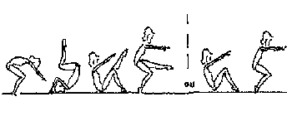
Atelier 2 : SOL

Je suis capable de réaliser une figure en me tournant en employant le groupe verbal :

ROULER VERS L’ARRIERE

Niveaux | Ce que je dois réaliser
1 | A l’aide du plan incliné, je roule vers l’arrière
2 | A l’aide du plan incliné, je roule vers l’arrière en restant dans l’axe et je retombe sur les genoux
3 | A l’aide du plan incliné, je roule vers l’arrière en restant dans l’axe et je me remets debout
4 | Sans plan incliné, je roule vers l’arrière en restant dans l’axe et je retombe sur les genoux

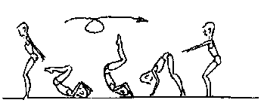

Atelier 3 : SOL

Je suis capable de réaliser une figure en me renversant en employant le groupe verbal :

S’APPUYER SUR LES MAINS

Niveaux | Ce que je dois réaliser
1 | Les genoux sont sur les éléments de plinth, je dois en m’appuyant sur les mains réaliser un tour
2 | Les pieds sont sur les éléments de plinth, je dois en m’appuyant sur les mains réaliser un tour
3 | Les pieds sont sur les éléments de plinth, je dois en m’appuyant sur les mains aligner les bras et le tronc
4 | En partant dos au mur, je dois en m’appuyant sur les mains monter les pieds pour réaliser un alignement bras tronc

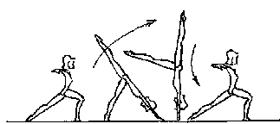

Atelier 4 : POUTRE

Je suis capable de réaliser une figure en me déplaçant en employant le groupe verbal :

PROGRESSER SUR LA POUTRE

Niveaux | Ce que je dois réaliser
1 | Je progresse sur la poutre en marchant
2 | Je progresse sur la poutre en marchant sans regarder la poutre
3 | Je progresse sur la poutre en courant lentement
4 | Je progresse sur la poutre en courant lentement sans regarder la poutre

Atelier 5 : POUTRE

Je suis capable de réaliser une figure en me déplaçant en employant le groupe verbal :

SAUTER POUR SORTIR ou ENTRER

Niveaux | Ce que je dois réaliser
1 | Avec l’aide d’un mini-trampoline, je monte sur la poutre
2 | A l’aide d’un tremplin, je monte sur la poutre
3 | A l’aide d’un tremplin, je monte sur la poutre à l’appui facial dans un premier temps pour poser un pied sur le côté
4 | En bout de poutre, je saute pour retomber sur le gros tapis sur les pieds en effectuant un ½ tour

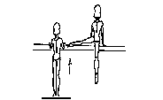

Niveau 3

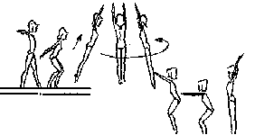

Niveau 4

Atelier 6 : ASYMETRIQUE

Je suis capable de réaliser une figure en me tournant en employant le groupe verbal :

TOURNER vers l’avant

Niveaux | Ce que je dois réaliser
1 | A l’appui sur la petite barre, je tourne vers l’avant
2 | A l’appui sur la grande barre, je tourne vers l’avant
3 | A l’appui sur la petite barre, j’engage une jambe et je tourne vers l’avant
4 | Je monte à l’appui sur la grande barre, j’engage une jambe et je tourne vers l’avant

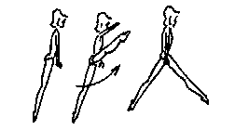

J’engage une jambe

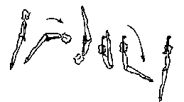

Niveau 2
Atelier 7 : ASYMETRIQUE

Je suis capable de réaliser une figure en me déplaçant en employant le groupe verbal :

SE BALANCER POUR SORTIR

Niveaux | Ce que je dois réaliser
1 | Je monte sur le plinth face à la barre haute, je me suspends et je me balance, je sors entre le plinth et la barre basse
2 | Je monte sur le plinth face à la barre haute, je me suspends et je me balance, je mets un pied sur la barre basse et je franchis la barre basse
3 | Je monte sur le plinth face à la barre haute, je me suspends et je me balance, je monte les 2 genoux et je pose les 2 pieds sur la barre basse et je la franchis
4 | Je monte sur le plinth face à la barre haute, je me suspends et je me balance, je monte les 2 genoux et j’engage mes 2 jambes sur la barre basse, je la franchis en glissant dessus

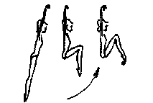

Niveau 3

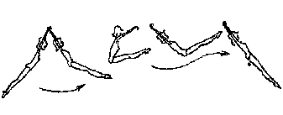

Niveau 4
Atelier 8 : Parallèle

Je suis capable de réaliser une figure en me déplaçant en employant le groupe verbal :

PROGRESSER SUR LES PARALLELES

Niveaux | Ce que je dois réaliser
1 | Je monte à l’appui, je pose mes pieds en arrière de mes mains et je progresse sur les barres
2 | Je monte à l’appui, je pose mes pieds en arrière de mes mains et je progresse sur les barres avec les jambes tendues
3 | Je monte à l’appui, je pose mes pieds en avant de mes mains et je progresse sur les barres
4 | Je monte à l’appui, j’effectue des balancés de faible amplitude en maintenant les jambes fléchies et je progresse

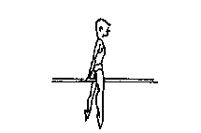

Siège écart

Atelier 9 : Parallèle

Je suis capable de réaliser une figure en tournant en employant le groupe verbal :

Tourner vers l’avant ou l’arrière

Niveaux | Ce que je dois réaliser
1 | Je me suspends à une barre et je tourne vers l’arrière
2 | Je me suspends à une barre, je tourne vers l’arrière, sans lâcher la barre je tourne vers l’avant
3 | Entre les deux barres, je me suspends et je tourne vers l’arrière
4 | Entre les deux barres, je me suspends et je tourne vers l’arrière, sans lâcher les barres je tourne vers l’avant

Atelier 10 : Saut de cheval

Je suis capable de réaliser une figure en sautant en employant le groupe verbal :

S’APPUYER AVEC LES MAINS SUR LE CHEVAL

Niveaux | Ce que je dois réaliser
1 | Quelques pas d’élan, je m’appuie avec les mains sur le cheval et je pose les deux genoux en même temps sur le cheval entre les mains
2 | Quelques pas d’élan, je m’appuie avec les mains sur le cheval et je pose les deux pieds en même temps sur le cheval entre les mains
3 | Quelques pas d’élan, je franchis le cheval en réalisant un saut écart ( saute mouton)
4 | Quelques pas d’élan, je franchis le cheval en réalisant un saut groupé : les jambes passent entre les mains sans toucher le cheval

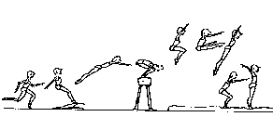

Niveau 2

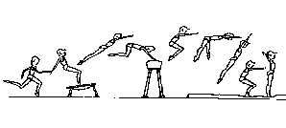

Niveau 4

2) classe de 5^{ième}

Atelier 1 : SOL

Je suis capable de réaliser une figure en me tournant en employant le groupe verbal :

ROULER VERS L’AVANT

Niveaux | Ce que je dois réaliser
1 | A l’aide du plan incliné, je roule vers l’avant
2 | A l’aide du plan incliné, je roule vers l’avant en restant dans l’axe et je me remets debout en utilisant les mains
3 | A l’aide du plan incliné, je roule vers l’avant en restant dans l’axe et je me remets debout sans utiliser les mains
4 | Sans plan incliné, je roule vers l’avant et je me lève en utilisant les mains
5 | Sans plan incliné, je roule vers l’avant et je me lève sans utiliser les mains
6 | Sans plan incliné, je roule vers l’avant et je franchis un tapis avant de me mettre debout

Atelier 2: SOL

Je suis capable de réaliser une figure en me tournant en employant le groupe verbal :

ROULER VERS L’ARRIERE

Niveaux | Ce que je dois réaliser
1 | A l’aide du plan incliné, je roule vers l’arrière
2 | A l’aide du plan incliné, je roule vers l’arrière en restant dans l’axe et je retombe sur les genoux
3 | A l’aide du plan incliné, je roule vers l’arrière en restant dans l’axe et je me remets debout
4 | Sans plan incliné, je roule vers l’arrière en restant dans l’axe et je retombe sur les genoux
5 | Sans plan incliné, je roule vers l’arrière et en restant dans l’axe je me relève sur les pieds
6 | Sans plan incliné, je roule vers l’arrière en restant dans l’axe et je me relève avec les pieds écartés

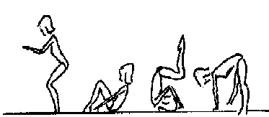

Niveau 6

Atelier 3: SOL

Je suis capable de réaliser une figure en me renversant en employant le groupe verbal :

S’APPUYER SUR LES MAINS

Niveaux | Ce que je dois réaliser
1 | Les genoux sont sur les éléments de plinth, je dois en m’appuyant sur les mains réaliser un tour
2 | Les pieds sont sur les éléments de plinth, je dois en m’appuyant sur les mains réaliser un tour
3 | Les pieds sont sur les éléments de plinth, je dois en m’appuyant sur les mains aligner les bras et le tronc
4 | En partant dos au mur, je dois en m’appuyant sur les mains monter les pieds pour réaliser un alignement bras tronc
5 | En partant dos au mur, je dois en m’appuyant sur les mains monter les pieds pour réaliser un alignement bras tronc jambes
6 | En partant face au mur, je dois en m’appuyant sur les mains monter les pieds pour réaliser un alignement bras tronc jambes

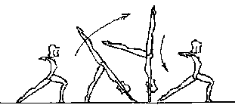

Atelier 4: POUTRE

Je suis capable de réaliser une figure en me déplaçant en employant le groupe verbal :

PROGRESSER SUR LA POUTRE

Niveaux | Ce que je dois réaliser
1 | Je progresse sur la poutre en marchant
2 | Je progresse sur la poutre en marchant sans regarder la poutre
3 | Je progresse sur la poutre en courant lentement
4 | Je progresse sur la poutre en courant lentement sans regarder la poutre
5 | Je progresse sur la poutre en sautant sur les deux pieds
6 | Je progresse sur la poutre en sautant à cloche-pied

Atelier 5: POUTRE

Je suis capable de réaliser une figure en me déplaçant en employant le groupe verbal :

SAUTER POUR SORTIR ou ENTRER

Niveaux | Ce que je dois réaliser
1 | Avec l’aide d’un mini-trampoline, je monte sur la poutre
2 | A l’aide d’un tremplin, je monte sur la poutre
3 | A l’aide d’un tremplin, je monte sur la poutre à l’appui facial dans un premier temps pour poser un pied sur le côté
4 | En bout de poutre, je saute pour retomber sur le gros tapis sur les pieds
5 | En bout de poutre, je saute en effectuant un demi-tour pour retomber sur le gros tapis sur les pieds
6 | En bout de poutre, je saute en effectuant un tour complet pour retomber sur le gros tapis sur les pieds

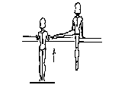

Niveau 4

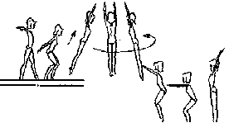

Niveau 5
Atelier 6 : ASYMETRIQUE

Je suis capable de réaliser une figure en me tournant en employant le groupe verbal :

TOURNER vers l’avant

Niveaux | Ce que je dois réaliser
1 | A l’appui sur la petite barre, je tourne vers l’avant
2 | A l’appui sur la grande barre, je tourne vers l’avant
3 | A l’appui sur la petite barre, j’engage une jambe et je tourne vers l’avant
4 | Je monte à l’appui sur la grande barre, j’engage une jambe et je tourne vers l’avant
5 | A l’appui sur la petite barre, engager d’une jambe, ¼ de tour et je tourne sur le côté
6 | A l’appui sur la grande barre, engager d’une jambe, ¼ de tour et je tourne sur le côté

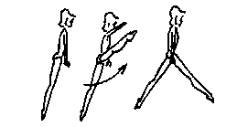

J’engage une jambe

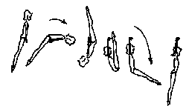

Niveau 2
Atelier 7 : ASYMETRIQUE

Je suis capable de réaliser une figure en me déplaçant en employant le groupe verbal :

SE BALANCER POUR SORTIR

Niveaux | Ce que je dois réaliser
1 | Je monte sur le plinth face à la barre haute, je me suspends et je me balance, je sors entre le plinth et la barre basse
2 | Je monte sur le plinth face à la barre haute, je me suspends et je me balance, je mets un pied sur la barre basse et je franchis la barre basse
3 | Je monte sur le plinth face à la barre haute, je me suspends et je me balance, je monte les 2 genoux et je pose les 2 pieds sur la barre basse et je la franchis
4 | Je monte sur le plinth face à la barre haute, je me suspends et je me balance, je monte les 2 genoux et j’engage mes 2 jambes sur la barre basse, je la franchis en glissant dessus
5 | Je monte sur le plinth face à la barre haute, je me suspends et je me balance, je franchis la barre basse sans la toucher
6 | Je monte sur le plinth face à la barre haute, je me suspends et je me balance, je franchis la barre basse sans la toucher et je réalise un demi-tour

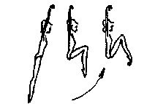
Niveau 3

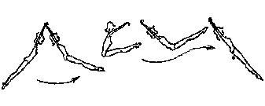

Niveau 4

Atelier 8 : Parallèle

Je suis capable de réaliser une figure en me déplaçant en employant le groupe verbal :

PROGRESSER SUR LES parallèles

Niveaux | Ce que je dois réaliser
1 | Je monte à l’appui, je pose mes pieds en arrière de mes mains et je progresse sur les barres
2 | Je monte à l’appui, je pose mes pieds en arrière de mes mains et je progresse sur les barres avec les jambes tendues
3 | Je monte à l’appui, je pose mes pieds en avant de mes mains et je progresse sur les barres
4 | Je monte à l’appui, j’effectue des balancés de faible amplitude en maintenant les jambes fléchies et je progresse
5 | Je monte à l’appui, j’effectue des balancés de faible amplitude en maintenant les jambes tendues et je progresse
6 | Je progresse en siège écart, les mains sont placés en avant du corps, je dégage les deux jambes en même temps pour les placer en avant des mains

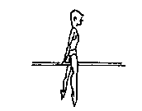

Siège écart

Atelier 9 : Parallèle

Je suis capable de réaliser une figure en tournant en employant le groupe verbal :

Tourner vers l’avant ou l’arrière

Niveaux | Ce que je dois réaliser
1 | Je me suspends à une barre et je tourne vers l’arrière
2 | Je me suspends à une barre, je tourne vers l’arrière, sans lâcher la barre je tourne vers l’avant
3 | Entre les deux barres, je me suspends et je tourne vers l’arrière
4 | Entre les deux barres, je me suspends et je tourne vers l’arrière, sans lâcher les barres je tourne vers l’avant
5 | Entre les deux barres, je me suspends et je tourne vers l’arrière en passant le corps tendu à la verticale
6 | Entre les deux barres, je me suspends et je tourne vers l’arrière en passant le corps tendu à la verticale ; je réalise le même exercice lorsque je tourne vers l’avant

Atelier 10 : Saut de cheval

Je suis capable de réaliser une figure en sautant en employant le groupe verbal :

S’APPUYER AVEC LES MAINS SUR LE CHEVAL

Niveaux | Ce que je dois réaliser
1 | En partant sur le mini-trampoline, je m’appuie avec les mains sur le cheval et je pose les deux genoux en même temps sur le cheval entre les mains
2 | En partant sur le mini-trampoline, je m’appuie avec les mains sur le cheval et je pose les deux pieds en même temps sur le cheval entre les mains
3 | Quelques pas d’élan, je m’appuie avec les mains sur le cheval et je pose les deux genoux en même temps sur le cheval entre les mains
4 | Quelques pas d’élan, je m’appuie avec les mains sur le cheval et je pose les deux pieds en même temps sur le cheval entre les mains
5 | Quelques pas d’élan, je franchis le cheval en réalisant un saut écart ( saute mouton)
6 | Quelques pas d’élan, je franchis le cheval en réalisant un saut groupé : les jambes passent entre les mains sans toucher le cheval

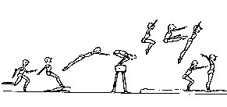

Niveau 4

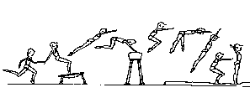

Niveau 6

3) classe de 4^{ième}
Atelier 1 : Rotation avant

Niveaux | Réalisations
1 | Roulade avant arrivée pieds joints
2 | Idem 1 sans utiliser les mains pour se mettre debout
3 | Arrivée sur un pied
4 | Idem 3 jambe libre tendue
5 | Roulade élevée (franchir un obstacle)
6 | Roulade arrivée écart avec plan incliné
7 | Idem 6 jambes tendues
8 | Roulade écart sans plan incliné
9 | Roulade écart jambes tendues

Pour valider un niveau d’exécution, il faut impérativement le réaliser correctement en respectant les critères, 3 fois.

Atelier 2 : Rotation arrière

Niveaux | Réalisations
1 | Roulade avec plan incliné arrivée sur les genoux
2 | Idem arrivée sur les pieds
3 | Sans plan incliné, idem 1
4 | Sans plan incliné, idem 2
5 | Roulade écart
6 | Roulade écart jambes tendues
7 | Arrivée jambes tendues
8 | Passage à l’ATR avec parade
9 | Passage à l’ATR sans parade

Pour valider un niveau d’exécution, il faut impérativement le réaliser correctement en respectant les critères, 3 fois.

Atelier 3 : Appui tendu renversé ATR

Niveaux | Réalisations
1 | Appui sur les mains
2 | Partir dos au mur pour se mettre en position ATR
3 | Partir face au mur pour prendre appui dessus
4 | ATR avec parade départ fente avant
5 | Idem sans parade tenir 2’ secondes
6 | ATR roulade avant avec parade
7 | Idem 6 sans parade
8 | Départ à genoux ATR

Pour valider un niveau d’exécution, il faut impérativement le réaliser correctement en respectant les critères, 3 fois.

Atelier 4 : Renversement latéral (roue ou rondade)

Niveaux | Réalisations
1 | Passage en appui sur les mains
2 | Passage en appui sur les mains avec élévation du bassin
3 | Roue sans alignement des appuis
4 | Roue avec alignement des appuis
5 | Roue jambes tendues, franchissement d’un tapis
6 | Rondade
7 | Rondade jambes tendues, franchissement d’un tapis

Pour valider un niveau d’exécution, il faut impérativement le réaliser correctement en respectant les critères, 3 fois.

Atelier 5 : Saut Acrobatie

Niveaux | Réalisations
1 | Saut extension demi-tour
2 | Saut écart
3 | Saut groupé
4 | Saut extension tour complet
5 | Saut carpé
6 | Saut de main
7 | Salto avant
8 | Salto arrière avec parade

Pour valider un niveau d’exécution, il faut impérativement le réaliser correctement en respectant les critères, 3 fois.

POUTRE

Atelier 6 : entrées

Niveaux | Réalisations
1 | Sauter à l’appui facial latéral en posant un pied, jambe tendue
2 | En bout de poutre avec trampoline, avec parade : station debout
3 | Saut groupé ou saut écart
4 | En bout de poutre avec trampoline, station debout
5 | Idem 4, arrivée sur un pied
6 | Idem4 avec tremplin
7 | Idem 5 avec tremplin

Pour valider un niveau d’exécution, il faut impérativement le réaliser correctement en respectant les critères, 3 fois.
Poutre

Atelier 7 : Sauts

Niveaux | Réalisations
1 | Saut extension
2 | Saut extension progression avant
3 | Soubresaut avec changement de pieds
4 | Saut demi-tour
5 | Demi-tour sur un pied
6 | Tour complet sur un pied
7 | Saut groupé

Pour valider un niveau d’exécution, il faut impérativement le réaliser correctement en respectant les critères, 3 fois.

Poutre
Atelier 8 : Sortie

Niveaux | Réalisations
1 | Saut extension demi-tour
2 | Tour complet
3 | Appui manuel sur le plinth
4 | Appui manuel sur la poutre
5 | Roue ou rondade avec plinth
6 | ATR (lune) avec plinth
7 | Rondade sortie poutre
8 | ATR ( lune sortie poutre)

Pour valider un niveau d’exécution, il faut impérativement le réaliser correctement en respectant les critères, 3 fois.
Barres parallèles

Atelier 9 : entrées

Niveaux | Réalisations
1 | A l’appui en bout de barres
2 | Idem 1 aller à 1 m
3 | A l’appui arrivée siège écart
4 | Prise mixte (une main au-dessus une main au-dessous), pose de pied sur la barre puis entrée balancé avant
5 | Entrée costale avec trampoline
6 | Idem avec tremplin

Pour valider un niveau d’exécution, il faut impérativement le réaliser correctement en respectant les critères, 3 fois.

Barres parallèles
Atelier 10 : sorties

Niveaux | Réalisations
1 | En bout de barres, sortie avant
2 | En bout de barres, sortie avant demi-tour
3 | Balancer, sortie avant sur le coté
4 | En bout de barres, sortie avant tour complet
5 | Balancer, sortie arrière sur le coté
6 | Sortie avant demi-tour sur le coté

Pour valider un niveau d’exécution, il faut impérativement le réaliser correctement en respectant les critères, 3 fois.

Barres asymétriques
BI : barre inférieure BS : barre supérieure

Atelier 11 : entrées

Niveaux | Réalisations
1 | A l’appui sur BI
2 | A l’appui sur BS
3 | A l’appui sur BI, corps à l’horizontale
3 | Renversement BI avec parade
5 | Renversement BI sans parade
6 | Entrée saut libre suspension barre haute
7 | Renversement barre haute avec parade
8 | Renversement barre haute sans parade

Pour valider un niveau d’exécution, il faut impérativement le réaliser correctement en respectant les critères, 3 fois.

Barres asymétriques
BI : barre inférieure BS : barre supérieure

Atelier 12 : sorties

Niveaux | Réalisations
1 | De l’appui BI, élancer les jambes en arrière réception debout
2 | Suspension BS. Balancer avant arrière réception debout
3 | Sortie par-dessus la barre inférieure en la touchant
4 | A l’appui facial, demi-tour
5 | Idem 3 sans la toucher
6 | Sortie pieds-mains avec parade
7 | Sortie pieds-mains jambes tendues
8 | Départ appui facial, sortie pieds-mains

Pour valider un niveau d’exécution, il faut impérativement le réaliser correctement en respectant les critères, 3 fois.

4) fiches 5^{ième}
 | 1 | 2 | 3 | 4 | 5 | 6
Atelier 1
Atelier 2
Atelier 3
Atelier 4
Atelier 5
Atelier 6
Atelier 7
Atelier 8
Atelier 9
Atelier 10
Atelier 11
 | 1 | 2 | 3 | 4 | 5 | 6
Atelier 1
Atelier 2
Atelier 3
Atelier 4
Atelier 5
Atelier 6
Atelier 7
Atelier 8
Atelier 9
Atelier 10
Atelier 11
Nom : Nom :
Prénom : Prénom :
Classe : Classe :

Projet établissement Projet EPS Classe : 6
Filles Garçons

- Niveau scolaire : bon
- Vécu dans l’activité :
- Comportements :

Réussite de tous les élèves
Parcours diversifiés
- Compétences spécifiques :Produire différentes formes corporelles en :
- Se renversant
- En tournant
- En sautant
- En se déplaçant, - En les enchaînant
- Situation de référence :
- Rotation avant - Suspension
- Rotation arrière - Balancer
- ATR
- Différents sauts

Programme
Compétences générales :
d'identifier le but, les résultats et les principaux critères de réussite de l'action motrice
de connaître les risques et respecter les règles liés aux activités physiques pratiquées et aux équipements utilisés
de savoir s'exprimer, à propos des apprentissages moteurs, en utilisant les termes appropriés
Compétences propres :
adapter sa motricité aux différents appareils dans des situations inhabituelles : monter sur, se balancer, tourner autour, franchir, sauter, se renverser, se réceptionner dans les chutes ; construire les positions et postures essentielles à l'activité (appuis, suspensions...) ;
présenter des difficultés simples avec une intention esthétique ou acrobatique

A P S Conditions
Conditions d’enseignement

D’enseignement A P S

Groupe d’activité : Gymnastique
Enjeux de formation : Construction d’habiletés motrices spécifiques : savoir piloter son corps dans l’espace, savoir maîtriser la prise de risque ; assumer sa silhouette ; apprentissage de rôles sociaux
Petit gymnase du collège :
- 2 poutres, 2 barres //, 2 barres asym
- 3 trampolines, 4 tremplins
-Des gros tapis et petits tapis
Leçons | 1 | 2 | 3 | 4 | 5 | 6 | 7 | 8 | 9 | 10 | 11 et12
 | Eva diagnostique | Eva diagnostique | Eléments  gymniques | Eléments gymniques | Eléments gymniques | Mini enchaînement | idem | idem | Prépa  éva | Prépa  éva | Evaluation

Objectifs : , passer de l’étape « explorer découvrir jouer » à « modeler-se repérer »
respecter les conditions maximales de sécurité, être capable de coopérer et d’aider les autres dans un groupe, être capable de produire des éléments gymniques devant ses pairs

Gymnastique 6ème | S1 | S2 | S3 | S4 | S5 | S6 | S7 | S8 | S9 | S10 | S11
EVALUATION DIAGNOSTIQUE
COMPETENCES GENERALES
Connaître les risques et respecter les règles liées aux APS et aux équipements utilisés
D'identifier le but, les résultats et les principaux critères de réussite de l'action motrice
De savoir s'exprimer, à propos des apprentissages moteurs, en utilisant les termes appropriés
COMPETENCES PROPRES
Adapter sa motricité aux différents appareils dans des situations inhabituelles : monter sur, se balancer, tourner autour, franchir, sauter, se renverser, se réceptionner dans les chutes
Construire les positions et postures essentielles à l'activité (appuis, suspensions...)
Présenter des difficultés simples avec une intention esthétique ou acrobatique
Produire une continuité des actions réalisant, le cas échéant, une interaction entre le corps, les engins et la musique
COMPETENCES SPECIFIQUES
Produire différentes formes corporelles en tournant :
Rotation avant ( sol, asymétrique, //)
Rotation arrière ( sol, asy, //)
Produire différentes formes corporelles en se renversant : Produire différentes formes corporelles en
ATR, roue, rondade ( sol, poutre, saut de cheval )

Produire différentes formes corporelles en maintenant une posture:
Planches ( sol, poutre)
Appuis ( asym, //, poutre)

Produire différentes formes corporelles en me déplaçant:
Sauts
Balancés
Liaisons
Produire différentes formes corporelles en les enchaînant :
2 à 3 éléments par agrès

EVALUATION FORMATIVE
EVALUATION SOMMATIVE

Projet établissement Projet EPS Classe : 4ieme
- Compétences spécifiques : Maîtriser différents éléments pour construire des enchaînements au sol et aux agrès
- Situation de référence : Eléments techniques présentés dans le projet d’EPS :
- sol
- //
- poutre
- asymétriques
Programme
Filles Garçons
Niveau scolaire :

- Vécu dans l’activité : 2 cycles de 8 séances

- Comportements

Compétences générales : apprécier et adapter les procédures utilisées au regard des résultats à obtenir : élaborer une stratégie personnelle d’apprentissage
Connaître les principes d’un échauffement. ;agir en sécurité
Compétences propres:
Prendre et tenir des positions de référence, passer d’une position à d’autres ;reproduire des formes techniques. Savoir composer un enchaînement.
Assumer sa silhouette devant un groupe
A P S Conditions
Conditions d’enseignement

D’enseignement A P S

Petit gymnase du collège :
2 poutres, 2 barres asymétriques, 2 //
Petits et gros tapis de réception.
Groupe d’activité : gymnique
Enjeux de formation : L élève au centre du projet, il élabore, décide, respecte, reconstruit une stratégie.
Ila un rôle et l’assume. Il opère des choix. Travail en autonomie, respect des règles de sécurité.
Construction d’enchaînement
leçons 1 2 3 4 5 6 7 8 9 10
Evaluation Travail idem idem Construction des Evaluation
diagnostique par ateliers enchaînements sommative

Objectifs : élaborer des stratégies, se fixer des objectifs. Intégrer un système de référence commun. Etre capable de coopérer dans un groupe, au travers d’un travail collectif : aides, parades, mise en place du matériel, observation, évaluation. ETAPE : affiner-renforcer les acquis
Mise en œuvre :Pédagogie différenciée, travail par niveaux d’exécution. Construction d’enchaînements

Gymnastique 4ème | S1 | S2 | S3 | S4 | S5 | S6 | S7 | S8 | S9 | S10 | S11
EVALUATION DIAGNOSTIQUE
COMPETENCES GENERALES
Savoir s'échauffer
Assurer sa sécurité et celle des autres
Identifier les buts les résultats et les principaux critères de réussite
Maîtriser ses émotions
COMPETENCES PROPRES
Assumer sa silhouette devant les autres, construire des repères spatio-temporels
Passer d’une façon dynamique d’une position à une autre
Coordonner des actions de plus en plus complexes
Savoir composer un enchaînement, dans un espace en utilisant un ensemble d’éléments…
COMPETENCES SPECIFIQUES
Coordonner différentes actions pour produire des formes techniques élaborés sur les agrès et sol.
Maîtriser des éléments de base à chaque agrès
Choisir des éléments maîtrisés pour construire un enchaînement
Adopter la stratégie la plus efficiente pour l’évaluation
Connaître et savoir montrer les enchaînements élaborés
Evaluation formative
Evaluation sommative

Gymnastique
Cycle central : classe de 4^{ième}

Compétences générales

D’apprécier et d’adapter les procédures utilisées dans l’action au regard des résultats à obtenir : élaborer une stratégie personnelle d’apprentissage utilisant la connaissance des résultats ;
De comprendre et de mettre en oeuvre les conditions pour agir en sécurité (connaissance du matériel, des règles collectives et individuelles de sécurité), de savoir demander de l’aide et d'apporter parades et assurances actives ;
D’accepter différents rôles et responsabilités au sein d’un groupe (arbitre, entraîneur, juge...)

Compétences propres

- construire la position de référence : appui manuel renversé ;
- prendre et tenir des positions de référence, passer de façon dynamique d’une position à d’autres ; reproduire des formes techniques et en produire de nouvelles ;
- construire des repères spatio-temporels d’ordre visuel, auditif et proprioceptif dans des actions inhabituelles (acrobatie, espace aérien) ;
- coordonner des actions de plus en plus complexes, successivement ou simultanément ;
- savoir composer un enchaînement, dans un espace donné, en utilisant un ensemble d’éléments permettant de diversifier le choix et l'articulation des difficultés entre elles ;
- assumer sa silhouette dans ou devant un groupe ; lier efficacité et esthétique.
Commentaire : il s’agit de donner à l’élève la possibilité de s’engager en sécurité physique et affective dans des situations inhabituelles qui provoquent des réactions émotionnelles, notamment de peur, face à des dangers perçus au plan physique ou de crainte face à l’échec ou aux jugements des autres élèves.
Contexte et conditions d’apprentissage :
- Les cycles de gymnastique se déroulent dans le petit gymnase du collège. Les enseignants ont à leur disposition 2 poutres, 2 barres parallèles, 2 barres asymétriques, 3 mini-trampolines, 5 tremplins, 3 plinths et de nombreux tapis.
- L’environnement matériel sera, à toutes les leçons, riche et varié pour que les élèves puissent vivre des expériences multiples à chaque agrès.
- L’aménagement matériel sera privilégié pour assurer les conditions de sécurité et mettre tous les élèves dans les meilleures dispositions de réussite possible.
- Le travail par atelier avec des groupes à faible effectif (2, 3 ou 4) sera utilisé pour permettre un temps d’engagement moteur suffisant, des communications entre pairs et des co-évaluations.
Mise en œuvre :
« le choix du sol, du saut de cheval, des barres parallèles et asymétriques et de la poutre nous semble être pertinent pour le cycle central » accompagnement des programmes. L’équipe du collège du Jardin des Plantes se conforme à cette directive ministérielle pour le choix des agrès.
Chaque élève devra construire et produire des enchaînements aux différents agrès :
- au sol ;
- à la poutre ;
- barres parallèles ou asymétriques.
Les élèves choisissent les éléments gymniques qui composent leur enchaînement en utilisant le principe : « simple et correct vaut mieux que difficile mais incorrect ».
Les éléments sont classés par difficulté et travaillés au cours des leçons.
Pour être validé l’élément doit correspondre aux critères de réalisation. Dans le cas contraire, la valeur de la figure n’est pas comptabilisée dans le total performance et l’élève pénalisé de 2 points.
Compétences spécifiques | Contenus
Etre capable de reproduire des éléments gymniques en fonction de ses capacités  Etre capable de reproduire les éléments simples correctement pour complexifier ensuite le niveau d’exécution :  - au sol  - à la poutre  - aux barres asymétriques  - aux barres parallèles  Compétences spécifiques | Identifier et nommer les différents éléments en employant un vocabulaire gymnique.  Se conformer aux critères de réalisation pour s’auto évaluer.  Au sol  - roulade avant  - roulade arrière  - ATR  - Renversement latéral  - Elément de maintien  - Saut élément acrobatique ( salto)  - Elément chorégraphique  A la poutre  - entrées  - éléments de maintien  - tours  - sortie  Aux barres asymétriques  - entrées  - rotation avant  - balancés  - changement de face  - sortie  Aux barres parallèles  - entrées appui ou costales  - balancés  - rotation avant  - changement de face  - sortie  Contenus
Etre capable de construire et réaliser des enchaînements aux différents agrès en reproduisant des formes corporelles répertoriées dans le code de référence  Etre capable de présenter devant les autres et assumer sa silhouette lors de la réalisation d’un enchaînement  Etre capable de juger la prestation d’un autre élève | Choisir les éléments de façon pertinente pour les réaliser correctement.  Réaliser les éléments en restant équilibré pour pouvoir l’enchaîner.  Se conformer aux critères de réalisation.  Se donner un projet de réalisation dans lequel les éléments auront un ordre, une valeur et répondant aux exigences.  Connaître et mémoriser son enchaînement.  Anticiper les éléments.  Marquer les temps forts et les temps faibles et savoir lier les éléments entre eux.  Se concentrer avant le passage  Imaginer mentalement son enchaînement  Se focaliser sur les moments importants  Exécuter sans réfléchir  S’auto évaluer.  Connaître le code et la liste des principales fautes.  Adopter une attention sélective pour repérer les fautes commises.

Echéancier pour un cycle de 10 séances
Séances | Objectifs | Organisation
1 | Présentation du cycle : calendrier des évaluations, but pour les élèves, méthodes de travail par atelier, possibilité de modes de groupement…  Echauffement dirigé qui servira de rituel pour créer des habitudes peut être réinvestissables : - activation cardio-vasculaire  - Mobilisation articulaire  - Renforcement musculaire et étirements  - Entrée dans l’activité parcours gymniques en utilisant des verbes d’action  Evaluation diagnostique par auto évaluation pour déterminer pour chaque élève les niveaux de réalisation | Classe entière  Par groupe affinitaire de 2 ou 3 élèves ; une fiche par atelier qui décrit les niveaux de difficulté  Une feuille par élève où chacun note les niveaux réalisés au moins 3 fois en partant du plus simple pour arriver au plus compliqué.  Méthode : le groupe lit le premier niveau et le réalise, si l’exécution a été correctement réalisée’ les élèves suivent la même démarche pour le deuxième niveau
2 | Fin de l’évaluation diagnostique en insistant sur la co-évaluation | Par groupe affinitaire de 2 ou 3 : une première phase d’entraînement en réalisant les niveaux du plus simple au plus compliqué ; deuxième phase d’évaluation : un élève passe les autres évaluent pour valider le niveau présenté
3 | Echauffement par groupe de 3  Travail par atelier : à l’aide des fiches proposées, les élèves sont confrontés à des situations d’apprentissage pour franchir un niveau décrit par les évaluations diagnostiques ou pour améliorer, automatiser’ paramétrer les niveaux déjà acquis  Travail sur des postures et des éléments gymniques en alignement  Etre capable de trouver des similitudes entre les différents ateliers | La méthode de travail reste identique : lecture et compréhension du premier niveau ; réalisation, en cas de réussite les élèves passent au suivant.  A la fin du temps imparti pour chaque atelier, les élèves reprennent leur fiche d’évaluation diagnostique et présentent à leurs camarades de groupe un niveau pas encore atteint. Si l’élément gymnique présenté correspond aux critères, les évaluateurs valident le niveau
4 | Idem leçon 3  Travail sur des postures et des éléments gymniques avec une attitude groupée  Etre capable de trouver des similitudes entre les différents ateliers
5 | Idem leçon 3 et 4  Travail sur des postures et des éléments en fonction des besoins. | Travail par atelier  Groupe de besoin
6 | Etre capable d’enchaîner plusieurs éléments sur les différents agrès : Exemple sol : enchaîner 3 éléments ; un saut roulade avant élément de maintien ; renversement latéral saut roulade arrière ; ATR prise d’élan élément acrobatique  L’ordre des éléments est déterminé par les évaluations de fin de cycle | Par groupe de 2 ou 3  Se servir de l’évaluation diagnostique pour déterminer le niveau d’exécution pour chaque élément gymnique
7 | Idem leçon 6 | A la fin de chaque atelier les élèves présentent leur mini-enchaînement à leur camarades de groupe
8 | Construire et produire la totalité des enchaînements.  Répétitions suffisantes pour permettre une connaissance et une mémorisation des éléments. | 3 groupes : sol, poutre et barres  une rotation toutes les 25 minutes
9 et 10 | Evaluation sommative | 2 groupes

Evaluation sommative

La note attribuée à chaque élève est l’addition des notes de performance ou difficultés, d’exigences pour chaque agrès et d’exécution de l’enchaînement.

La note de performance ou difficulté

Chaque élève choisit des éléments gymniques pour construire et présenter un enchaînement parmi des figures gymniques qu’il a abordé et travaillé au cours des leçons du cycle. Le principe régissant le choix est « simple et correct vaut mieux que difficile et incorrect »
La note de performance est déterminée mathématiquement par le total des valeurs des éléments exécutés.
Les élèves présentent leur fiche d’évaluation sur la quelle ils inscrivent ou entourent les éléments retenus correspondant à leur capacité ; ce choix est dirigé par l’évaluation formative qui se déroule lors des leçons.
La fiche d’évaluation impose l’ordre des éléments pour éviter une complexification du travail demandé.
L’élève devra connaître et mémoriser son enchaînement pour le réaliser.

La note d’exigences

Elles sont décrites sur les feuilles d’évaluation.
Pour obtenir les points attribués à chaque exigence, l’élève devra se conformer aux critères de celles-ci.

La note de maîtrise d’exécution

Chaque faute commise, lors de la réalisation de l’enchaînement est pénalisée par 0.5 point ou 1 point pour une chute.

- Les fautes de tenue ou de technique :
Mauvaise tenue de la tête, des bras, des jambes pendant l’enchaînement
* A l’appui : bras fléchis ou jambes fléchies
* Jambes écartées ou pieds décalés lorsqu’il est de mandé pieds joints
* Hauteur insuffisante lors des sauts (sol Masculin, sol Féminin, poutre)
* Position groupée, carpée ou tendue insuffisante
* Ecart de jambe insuffisant en écart lorsqu’il est demandé
* Rotation incomplète
* Perte d’équilibre à la réception des sauts, des éléments ou des sorties
- Les fautes spécifiques à l’agrès
- Les fautes de comportement
- Les pénalités
Pour un élément manquant ou ne correspondant pas du tout aux critères de réalisation.

Evaluation sol

Chaque élève construit et produit un enchaînement au sol en choisissant un élément gymnique dans chaque catégorie : saut, rotation avant, élément de maintien, renversement latéral, saut, rotation arrière, ATR et élément acrobatique.
L’ordre des éléments, l’occupation du praticable, le moment des liaisons et des prises d’élan sont imposés ; il faut impérativement se référer au schéma pour réaliser l’enchaînement.
Pour choisir le niveau de difficulté d’un élément, il faut tenir compte du principe : « simple mais correct mieux que difficile et incorrect.
Chaque élément est classé en catégorie de difficulté A= 0.20, B= 0.40, C= 0.60, D= 1 ; l’addition des notes attribuées en fonction de la difficulté des éléments correspond à la note de performance.
Les exigences de l’enchaînement sont évaluées sur 5 points : liaisons et prises d’élan 1 point, marquer le début et la fin de l’enchaînement 1 point, connaissance et mémorisation de l’enchaînement 2 points et capacité à compléter la feuille d’évaluation 1 point.
La maîtrise d’exécution est évaluée sur 7 points : chaque faute commise sur un élément gymnique retranche 0.5 point, la somme des fautes effectuées peut dépasser les 7 points de maîtrise auquel cas les points sont retranchés au total performance. Si la réalisation d’un élément gymnique ne correspond pas à ce qui est indiqué sur la feuille d’évaluation, l’enseignant retranchera 2 points sur le total exécution et ne prendra pas en compte l’élément sur le total performance.
Les élèves ont la possibilité d’aménager le praticable avec des plans inclinés, tremplins, tapis de réception.

Valeur | Saut | Rotation avant | Elément de maintien | Renversement latéral | Rotation arrière | ATR | Elément acrobatique
A  0.20 pt | Saut extension demi-tour | Roulade arrivée pieds joints | Maintien sur un pied | Appui sur les mains | Rotation arrière arrivée sur les genoux | Appuis sur les mains | Saut groupé
B  0.40 pt | Saut groupé | Roulade arrivée sur un pied | Planche faciale | Roue sans alignement des appuis | Arrivée sur les pieds | ATR au mur | Roulade élevée
C  0.60 pt | Saut écart | Roulade élevée | Culbuto chandelle | Roue avec alignement des appuis | Arrivée écart | ATR passagé | Saut de l’ange roulade
D  1 pt | Saut tour complet | Roulade écart | Appui facial ½ tour | Rondade | Jambes tendues | ATR tenu 2 secondes | Salto avant

1)Saut :

Faute(s) :
2) Rotation avant :

Faute(s) :
3) Elément de maintien :

Faute(s) :

Liaison
Liaison

4) Renversement latéral

Faute(s) :

Prise d’élan
5) Saut :

Faute(s) :

6) Rotation arrière :

Faute(s) :

8) Elément acrobatique

Faute(s) :

7) ATR :

Faute(s) :

Prise d’élan

Total performance : Nom :

Prénom :

Total exigence :

- marquer le début et la fin de l’enchaînement
- liaison et prise d’élan
- connaissance et mémorisation de l’enchaînement NOTE :

- capacité à compléter la feuille
Total maîtrise d’exécution :
Barres parallèles : « simple mais correct vaut mieux que difficile et incorrect »
Entrée | Elément obligatoire | Rotation avant | Tour | Sortie
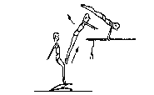 |  | ½ tour à l’appui en s’asseyant brièvement sur la barre, le corps gainé  0.50 pt | 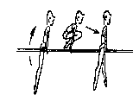 | En bout de barres, sortir en avant ; réception stabilisée  0.50 pt
 |  |  | Monter les genoux sans rotation
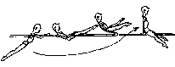  0.75 pt |  | Tour complet à l’appui en s’asseyant brièvement sur la barre, le corps gainé  0.75 pt | 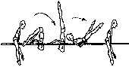  0.7 5 pt | Sortie arrière jambes fléchies  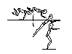  0.75 pt
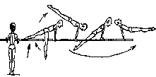  1 pt |  | 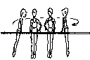  ½ tour à l’appui  1 pt | 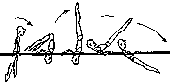  Exécution sans passage trépied, réaliser un siège écart au départ  1 pt | Sur le côté sortie avant jambes tendues  1 pt
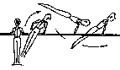  1.5 pt | Balancés avant ; arrière ; avant puis siège écart | 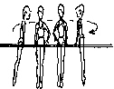  tour complet à l’appui  1.5 pt | 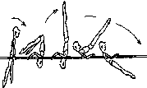  exécution avec passage trépied, réaliser un siège écart 1.5 pt | 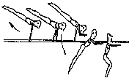  Sortie arrière jambes tendues  1.5 pt
Choisir un élément dans chaque colonne et l’entourer au crayon, additionner le nombre de points obtenus pour chaque élément gymnique qui donnera la note de performance : /8 Réaliser l’enchaînement dans l’ordre
Exigences : Marquer le début et la fin de l’enchaînement, connaissance et mémorisation de l’enchaînement, liaisons et capacité à compléter la feuille : /5 Exécution : /7 NOTE : /20
Barres asymétriques : « simple mais correct vaut mieux que difficile et incorrect »
Entrée
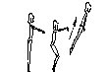  0.50pt |  |  |  |  |  | 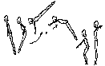  Sortie repoussée 0.50 pt
Suspension  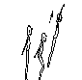 |  |  |  |  | 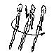  0.75 pt | 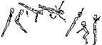  Sortie repoussée ½ tour  0.75 pt
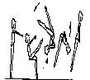  renversement BI avec parade ou aménagement 1pt | Monter à l’appui barre supérieure | 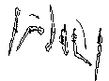  Rotation avant BS  1 pt | Balancés, 1 /2 tour en croisant les mains  1 pt | 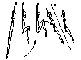  Poser ou engager les pieds BI  1 pt | 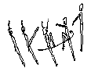  1/2 tour couronné  1 pt | 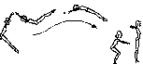  Assis BI, sortie filée  1 pt
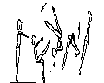  renversement BI  2 pts |  |  |  |  |  | 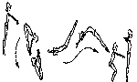  Sortie pieds-mains  2 pts
Choisir un élément dans chaque colonne et l’entourer au crayon, additionner le nombre de points obtenus pour chaque élément gymnique qui donnera la note de performance : /8 Réaliser l’enchaînement dans l’ordre
Exigences : -Marquer le début et la fin de l’enchaînement, connaissance et mémorisation de l’enchaînement, liaisons et capacité à compléter la feuille : /5 Exécution : /7 Note : /20
Poutre : « simple mais correct mieux que difficile et incorrect »
Entrée | Saut | Maintien | Tour | Sortie
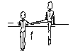  0.50 pt | Saut extension | 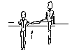 | 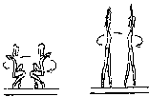 | 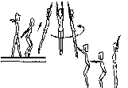
Entrée à cheval  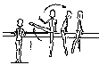  0.60 pt | Saut cloche-pied | 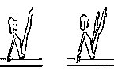 | 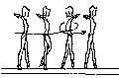 | 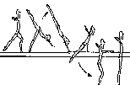
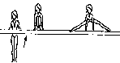  1 pt | 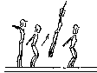  Saut progression réception 2 pieds | 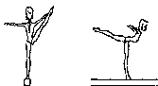 | 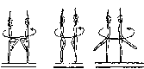  ½ tour sur un pied | 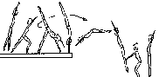  Rondade sans élan
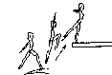  1.5 pts | Saut groupé | 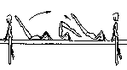 | 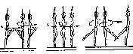  tour sur un pied | 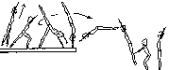  Rondade avec élan
Choisir un élément dans chaque colonne et l’entourer au crayon, additionner le nombre de points obtenus pour chaque élément gymnique qui donnera la note de performance : /8 Réaliser l’enchaînement dans l’ordre.
Exigences : Marquer le début et la fin de l’enchaînement, connaissance et mémorisation de l’enchaînement, liaisons et capacité à compléter la feuille : /5 Exécution : /7 Note : /20

Fiches pour les ateliers à dominante postures et éléments gymniques groupés :

- Sol : roulades avant

- Sol : roulades arrière

- Poutre: sorties

- Poutre : éléments de maintien

- Parallèles : travail au-dessus de la barre

- Parallèles : balancés

- Asymétriques : rotations avant

- Asymétriques : entrées

- Sol : éléments acrobatiques

Roulade avant | Critères de réalisation
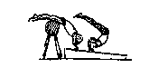 | De la position ventrale sur un cheval, faire une roulade avant sur un plan incliné, arriver les pieds joints et se relever sans utiliser les mains
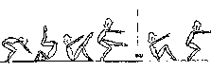 | Faire une roulade avant sur un plan incliné, arriver sur un pied, la jambe libre est tendue. Se relever sans utiliser les mains
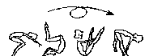 | Faire une roulade avant sur un plan incliné, arriver écart les jambes tendues. Se relever en utilisant les mains
 | Réaliser les 3 premières situations sans plan incliné
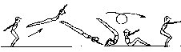 | Les pieds sur un tremplin, rebondir pour s’élever. Franchir un obstacle et exécuter une roulade
De la position ventrale sur un cheval, réaliser un ATR sur le plan incliné puis exécuter une roulade avant.
Sur un tapis, ATR et roulade avant

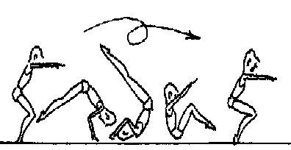

Roulade arrière | Critères de réalisation
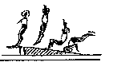 | Réaliser une roulade arrière sur un plan incliné, arriver sur les genoux. Rouler dans l’axe et pousser sur les deux mains lorsqu’elles sont en contact avec le sol.
 | Réaliser une roulade arrière sur un plan incliné, arriver les pieds joints ou écarts. Rouler dans l’axe et pousser sur les deux mains lorsqu’elles sont en contact avec le sol.
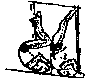 | Réaliser une roulade arrière en passant sous un élastique bas, arriver les pieds joints ou écarts. Rouler dans l’axe et pousser sur les deux mains lorsqu’elles sont en contact avec le sol.
 | Réaliser une roulade arrière en poussant sur les mains en tendant les jambes vers le haut et toucher l’élastique placé haut
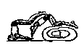 | A la fin d’une roulade arrière, pousser sur les bras tendus de façon à projeter le corps au-dessus d’un tapis roulé
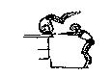 | Réaliser une roulade arrière sur un plinth, arriver les pieds joints en contrebas. Rouler dans l’axe et pousser sur les deux mains lorsqu’elles sont en contact avec chaque côté du plinth
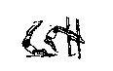 | Réaliser une roulade arrière en passant au-dessus d’un élastique haut, arriver les pieds joints. Rouler dans l’axe et pousser sur les deux mains lorsqu’elles sont en contact avec le sol.

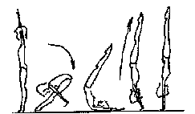

Poutre | Critères de réalisation
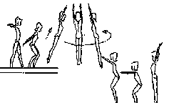 | En bout de poutre, impulsion 2 pieds vers le haut, alignement jambes-tronc-bras ; effectuer un saut extension ½ tour
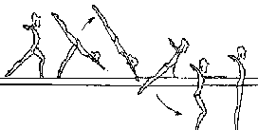 | Départ sur la poutre, fente avant ATR passagé ; sortir sur le côté de la poutre
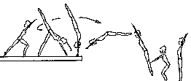 | Sur la poutre, fente avant ; effectuer une rondade
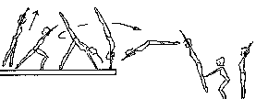 | Effectuer une rondade avec élan : départ pieds joints et sursaut
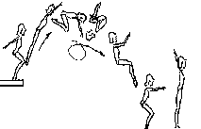 | Sortie salto avant, élévation groupé vers le haut, rotation avant, réception stabilisée sur les pieds

Poutre

Eléments de maintien | Critères de réalisation
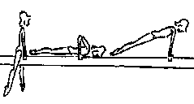 | Du siège écart, venir s’allonger sur la poutre avec les mains au niveau de la poitrine, puis pousser sur les bras pour trouver un alignement tronc bras ; coups de pieds sur la poutre et le corps gainé
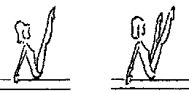 | Equilibre sur les fesses avec pose de mains en arrière du bassin, les bras et les jambes sont tendus  Fermeture jambes-tronc, les jambes sont serrées ou écartées
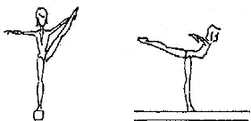 | Pied dans la main ; au départ la jambe est fléchies pour arriver au Y tenu 2 secondes.  La jambe d’appui est tendue  OU  Planche sur jambe d’appui tendue, la jambe libre monte progressivement pour arriver tendue au-dessus de l’horizontale
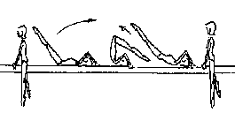 | Du siège écart avec les mains placées devant, basculer vers l’arrière jambes tendues, poser les mains sur la poutre au niveau de la tête, poser les pieds au-delà de la tête puis revenir au siège écart

Barres parallèles

Travail au-dessus de la barre | Critères de réalisation
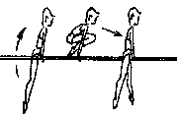 | De l’appui tendu, monter le bassin et les genoux ; garder la position 2 secondes  Les bras restent tendus, arriver au siège écart en avant ou en arrière des mains
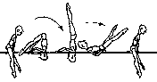 | Du siège écart, écarter les coudes poser les épaules sur les tapis disposés à cheval sur chaque barre et rouler en avant pour revenir au siège écart
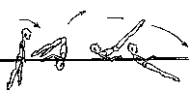 | Du siège écart, écarter les coudes poser les épaules sur les tapis disposés à cheval sur chaque barre et rouler en avant jambes serrées pour arriver appui brachial
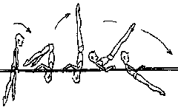 | Passage trépied : alignement tronc jambe puis rouler vers l’avant jambes serrées pour arriver appui brachial

Barres parallèles
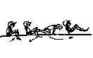 | De l’appui, effectuer des balancés de faible amplitude en maintenant les jambes fléchies :  - poser les pieds sur les barres à l’avant des mains  - poser les pieds sur les barres en arrière des mains  - réaliser plusieurs balancés sans arrêt
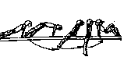 | De l’appui, les pieds en arrière sur les barres et le corps tendu, dégager toniquement les pieds des barres, balancer le corps gainé pour aller poser les pieds en avant sur les barres :  - les jambes fléchies  - les jambes tendues
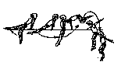 | De l’appui, les pieds posés en avant des mains ; les jambes tendues, balancé vers l’arrière jambes jointes et le corps gainé pour sortir latéralement :  - jambes fléchies  - jambes tendues
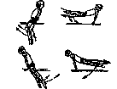 | En partant du siège écart, lancer les jambes et effectuer des balancés sans arrêt :  - lancer vers l’avant  - lancer vers l’arrière
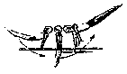 | Réaliser des balancés avant et arrière corps gainé, l’axe de balancé est situé au niveau de la ceinture scapulaire et enchaîner une sortie latérale :  - avant  - arrière

Barres asymétriques

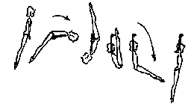 | Appui facial barre supérieure tourner vers l’avant en gardant les bras tendus. La descente est contrôlée.  Arriver à la suspension
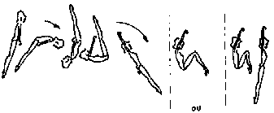 | Appui facial barre supérieure tourner vers l’avant en gardant les bras tendus. Arriver les 2 jambes engagées sur la barre inf ou les pieds dessus
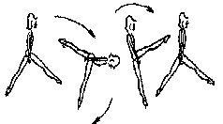 | Engager une jambe, réaliser un tour d’appui avant. Retour au siége écarté (position initiale)  Cette situation peut s’effectuer sur la barre inf  Possibilité de réaliser cet élément en faisant un tour d’appui sur le côté
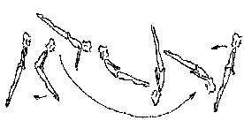 | Tour d’appui arrière  Repousser la barre en prenant une prise d’élan abdominale, le corps reste gainé, passer sous la barre, garder le bassin à la barre et revenir à l’appui

Barres asymétriques : entrées

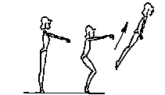 | Départ d’un tremplin, monter à l’appui en poussant sur les jambes ; les bras sont tendus, le tronc et les jambes sont alignés ; répéter la situation 5 fois de suite, la sortie s’effectue en repoussant la barre
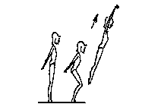 | Sauter à la suspension à l’aide d’un tremplin  Franchir la barre basse en la touchant ou sans la toucher
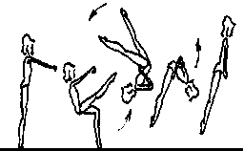 | Entrée par renversement, les mains sont placés sur la barre inf  Départ fente avant ou en contre haut, lancer une jambe en passant par-dessous la BI et garder le bassin le plus près possible de la barre
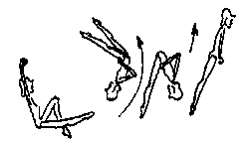 | Entrer par renversement sur la barre haute en prenant appui d’un pied sur la BI, projeter la jambe libre au-dessus de la Bs et garder le bassin près de la barre.

Sauts

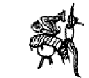 | D’un mini-trampoline, réaliser un saut groupé pour arriver sur le cheval recouvert d’un tapis
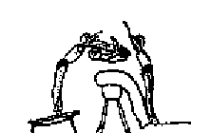 | D’un mini-trampoline, faire une roulade élevée en utilisant un cheval recouvert d’un tapis  D’un mini-trampoline, faire un salto avant au-dessus d’un cheval recouvert d’un tapis
 | D’un mini-trampoline, départ dos au cheval, réaliser un saut groupé pour arriver sur le tapis
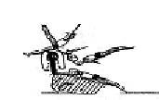 | Assis sur le cheval recouvert d’un tapis, basculer en arrière pour rouler et arriver sur le ventre.
 | D’un mini-trampoline, faire un salto arrière en utilisant le cheval recouvert d’un tapis

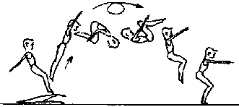

Salto avant

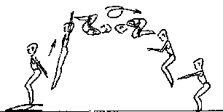

Salto arrière
Fiches pour les ateliers à dominante postures et éléments gymniques alignés :

- Sol : ATR

- Sol : renversement latéral

- Sol : sauts

- Parallèles : entrées

- Parallèles : sortie

- Poutre : entrées

- Poutre : les tours

- Asymétriques : balancés

- Asymétriques : sorties

ATR

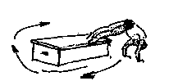 | Faire le tour du plinth, mains au sol, pieds sur le plinth. Les bras sont tendus, le corps gainé.  Chercher au fur et à mesure de l’exercice l’alignement bras-tronc.
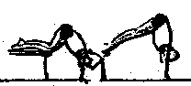 | Mains au sol, jambes sur un plinth, placer le dos en alignant les bras et le buste.  A partir de cette posture, avec l’aide d’un camarade effectuer un ATR.  Idem sans aide.
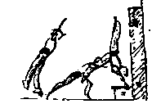 | Monter à l’ATR en posant les mains sur un plinth
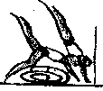 | Avec un élan dynamique, monter à l’ATR en passant par-dessus un tapis roulé :  - avec parade  - sans parade
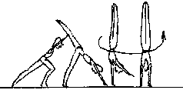 | Monter à l’ATR 1 /2 valse :  - avec parade  - sans parade

Roue Rondade

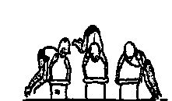 | Passer d’un coté à l’autre du banc, en appui sur les bras :  - une jambe après l’autre  - les jambes jointes  rechercher en fonction de la réussite de l’exercice l’alignement des bras et du buste, puis les jambes
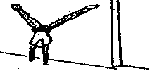 | Monter à l’ATR contre un tapis appuyé sur un mur, en position dorsale ou ventrale, écarter les jambes se redresser en position debout.
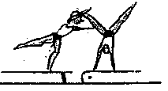 | Réaliser une roue sur un banc, en veillant à aligner les trois premiers appuis
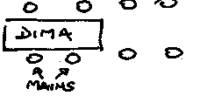 | Réaliser une roue ou une rondade en mettant les mains près du bloc de mousse Dima

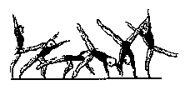 | 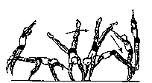
Roue | Rondade

Eléments acrobatiques

 |  | Saut extension demi-tour
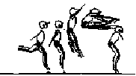 |  | Saut écart
 |  | Saut tour complet
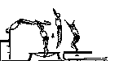 | 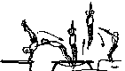 | ATR saut extension
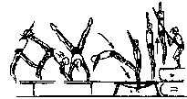 |  | Faire une rondade avec pose de mains sur un plinth avant de rebondir les pieds joints sur le mini-trampoline. Arriver debout sur le tapis

Entrées parallèles

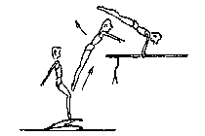 | D’un mini trampoline, prendre une impulsion pour s’élever, appui manuel sur les barres, tirer les pieds en arrière et en hauteur pour réaliser un balancé avec le plus d’amplitude possible
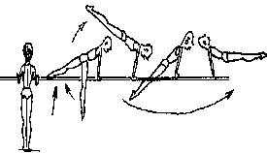 | D’un mini trampoline, prendre une impulsion pour s’élever, prise mixte pour saisir les barres, poser un pied sur la barre la jambe tendue  Prise d’élan avec la jambe libre pour réaliser un balancé arrière qui permettra une entrée entre les 2 barres
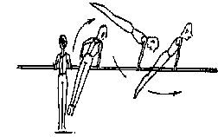 | Prise mixte pour tenir la barre, d’un trampoline situé à côté des barres prendre une impulsion pour s’élever le corps tendu au-dessus de la barre.  Entrer sur un balancé arrière

Sorties parallèles

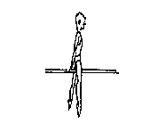 | Entrer en bout de barre, se déplacer en effectuant des sièges écarts  Arriver en bout de barre pour sortir en avant : réception stabilisée
Entrer en bout de barre, se déplacer en effectuant des sièges écarts
Arriver en bout de barre pour sortir en avant demi-tour : réception stabilisée
Entrer en bout de barre, se déplacer en effectuant des sièges écarts
Arriver en bout de barre pour sortir en avant tour complet : réception stabilisée
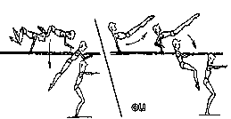 | Après quelques balancés, sortir sur le côté à l’avant ou l’arrière des mains  Les jambes sont fléchies pour la sortie arrière. Possibilité de toucher la barre avant de sortir
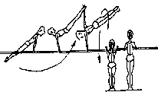 | Après quelques balancés’ au point haut du dernier balancé avant, réaliser un ¼ de tour et sortir en avant.  Le corps reste gainé pendant la durée de la situation
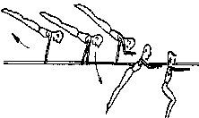 | Sortie arrière : le corps reste gainé, alignement tronc-jambes.  Les jambes et les pointes de pieds sont tendues

Poutre

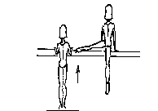 | D’un tremplin, impulsion vers le haut, sauter à l’appui facial latéral en posant un pied latéralement sur la poutre, jambes tendues
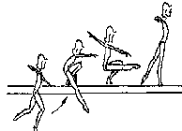 | Départ à côté de la poutre avec ou sans élan, appel d’1 pied, pose d’1 pied sur la poutre avec appui d’1 main, jambe libre en AV, puis s’établir à la station debout.
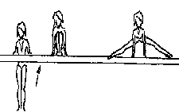 | D’un tremplin, impulsion vers le haut ; entrer groupé ( les 2 pieds entre les mains) ou écart
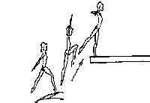 | D’un mini-trampoline, impulsion vers le haut ; arriver sur la poutre 1 ou 2 pieds stabilisé

Poutre : tours

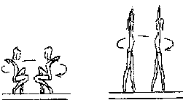 | ½ tour accroupi ou debout, le dos reste droit la position des bras est libre.  Effectuer le ½ tour sans temps d’arrêt
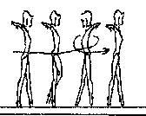 | Croisement des jambes pour faciliter le tour effectué sur ½  Pointes, position des bras à l’horizontale
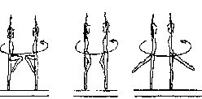 | ½ tour sur un pied, la position de la jambe libre est indifféremment fléchie, croisée ou tendue. La jambe d’appui est tendue
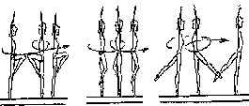 | Les mêmes consignes mais effectuer un tour complet

Asymétriques

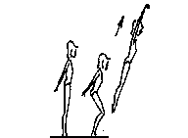 | D’un tremplin sauter en suspension pour réaliser plusieurs balancés. Les jambes et les pointes de pieds sont tendues
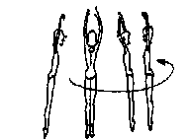 | 1/2 tour suspendu  au cours d’un balancé avant, au point le plus haut, croiser les mains pour effectuer le ½ tour
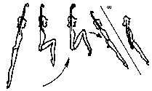 | De la suspension barre haute, sur le balancé arrière monter les 2 genoux. Placer les 2 pieds sur la barre basse ou arriver assis sur la BI en engageant les 2 jambes tendues
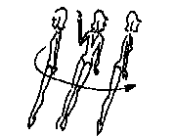 | Assis sur la barre inférieure ou supérieure, le corps gainé, effectuer un ½ tour autour du bras d’appui tendu. Arriver appui facial
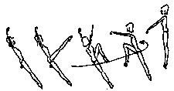 | Du siège BI dos à BS, mains BS, ½ tour couronner une jambe pour poser le pied sur BI et s’établir à la station debout sur BI

Sorties Barres asymétriques

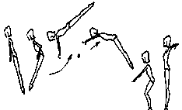 | De l’appui facial BI élancer les jambes en arrière à l’appui libre élevé. Sortie repoussée en prenant un élan abdominal.
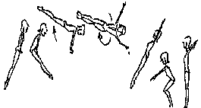 | De l’appui facial BI élancer les jambes en arrière à l’appui libre élevé. Sortie repoussée en prenant un élan abdominal et réaliser un ½ tour ; réception stabilisé. Franchir un élastique
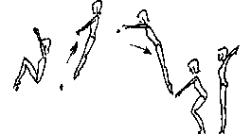 | Suspension barre sup, les pieds sont sur la BI ; repousser la BI pour prendre une impulsion en hauteur : réception stabilisé. Franchir un élastique
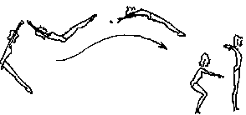 | Suspension BS, assis sur la BI ; projeter les jambes jointes vers l’avant  Sortie filée en franchissant un élastique
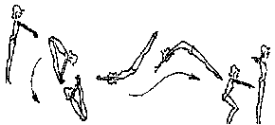 | De la station debout écart sur la BI, tomber en arrière en gardant les pieds à la barre ; projeter les jambes vers l’avant sortie filée en franchissant un élastique

GUIDE BIBLIOGRAPHIQUE

Gilles Fernandez, revue EPS n° 244,272 et 279

J.F Robin 1994,1995 « transposition didactique en gymnastique : les savoirs de référence développés par quatre leaders de théories didactiques »

P. Goirand : « didactique de la gymnastique et EPS », « à propos d’une séance d’EPS » revue EPS n° 200-201

Thomas-Fiard-Soulard-Chautemps, gymnastique sportive « de l’école… aux associations »

M. Bourgeois : « didactique de la gymnastique »

P. Seners, « réaliser des actions à visée artistique ou esthétique »

L’EPS au collège : programme de la classe de 6^{ième} B.O n° 29 du 18 juillet 1996

Programme du cycle central : classe de 5^{ième} et 4^{ième} B.O du 30 janvier 1997

Textes d’accompagnement des programmes, livret 6 1997

Sites Internet consultés :

http://www.sport-image.com/
http://www.pepsteam.com/
http://www.unss.poitiers/
http://www.ac-poitiers.fr/

